ULUSLARARASI İLİŞKİLER KOORDİNATÖRLÜĞÜ

İDARİ FAALİYET RAPORU

2025

İçindekiler
BİRİMİN GEÇMİŞİ TARİHÇESİ 3
BİRİMİN MİSYONU 3
BİRİMİN VİZYONU 3
BİRİME AİT TEŞKİLAT ŞEMASI 4-5
BİRİM PERSONELLERİ 6
KOORDİNATÖRLER…………………………………………………..…………………………………………………………………………6
BİRİMİN KURUMDAKİ GÖREVİ 6
BİRİME AİT RESİMLER 7-8
BİRİM SENE İÇİNDE YAPILAN FAALİYETLER 9
BİRİMİNİZE AİT GZFT ANALİZLERİ 9-10
BİRİM PAYDAŞ ANALİZİ 11
BİRİM RİSK ANALİZİ 12
BİRİM PERSONELİ İLE İLGİLİ BİLGİLER 13
ÖĞRENCİ SAYILARI İLE İLGİLİ BİLGİLER……………………………………………………….…………..……………………14-16
Farabi Programı Kurum Koordinatörlüğü Öğrenci Sayıları 14
Erasmus Plus Programı Kurum Koordinatörlüğü Öğrenci Sayıları………………………………………………..…14
Erasmus Plus Programı Kurum Koordinatörlüğü Personel Sayıları………………………………………………...14
Mevlana Programı Kurum Koordinatörlüğü Öğrenci Sayıları…………………………………………..…………….14
Mevlana Programı Kurum Koordinatörlüğü Personel Sayıları………………………………………………………..15
Yabancı Uyruklu Öğrenci Birimi Öğrenci Sayıları………………………………………………………………………15-16
Erasmus Plus İkili Anlaşma Listesi ……………………………………………………………………………………………17 İkili İlişkiler Koordinatörlüğü Çalışmaları ……………………………………………………………………..…………………..18
MoU Anlaşma Listesi ……………………………………………………………………………………………..………………………..18
İÇ KONTROL GÜVENCE BEYANI ………………………..………………………………………………………………………………19

BİRİMİN GEÇMİŞİ TARİHÇESİ

Uluslararası İlişkiler Koordinatörlüğü 2015 yılında aktif olmuştur. Bünyesinde Erasmus Plus Programı Kurum Koordinatörlüğü, EuroDesk Temas Noktası, Farabi Programı Kurum Koordinatörlüğü, Free Mover Koordinatörlüğü, Mevlana Programı Kurum Koordinatörlüğü, Yabancı Uyruklu Daimi Öğrenci Birimi ve İkili İlişkiler Koordinatörlüğü bulunmaktadır.

BİRİMİN MİSYONU
Uluslararası düzeyde ve yurtiçinde yükseköğretim kurumları arası öğretim elemanı/öğrenci değişimi için gerekli altyapıyı oluşturarak ve uluslararası projeleri destekleyerek, Üniversitemizin eğitim kalitesinin yükselmesine ve eğitim düzeyinin uluslararası standartlara ulaşmasını sağlayarak bir dünya Üniversitesi olma idealine ulaşmak amacıyla;
* Etkili, geliştirilebilir ve sürdürülebilir bir uluslararasılaşma stratejisi geliştirmek,
* Uluslararası öğrenci temin stratejisini belirlemek ve uygulanmasını sağlamak,
* Uluslararası öğrenci sayısını artırmaya yönelik çalışmalarda bulunmak,
* Yurtiçi öğrenci sayısını artırmaya yönelik çalışmalarda bulunmak,
* Öğrenci, öğretim eleman ve idari personelin hareketlilik faaliyetlerini koordine etmek,
* Bologna Süreci norm ve ilkelerinin üniversitemizde içselleştirilmesine destek sağlamak,
* Eğitim ve gençlik alanlarında üniversitemiz öğrencilerine yönelik gençlik hareketlilikleri hakkında bilgilendirme yapmak,
* Üniversitemizin uluslararası program ve projelerden azami ölçüde yararlanmasını sağlayacak altyapıyı oluşturmak,
* Uluslararası ikili işbirliği anlaşmaları, ortak diploma programları ve değişim programları gibi uluslararası işbirliği anlaşmalarının eşgüdümü ile ilgili iş ve işlemleri takip etmek,
* Üniversitemizin uluslararası alanda tanıtımını sağlayacak faaliyetlerde bulunmak,
* İşbirliği yaptığımız uluslararası Üniversitelerin etkinliklerinin üniversitemizde duyurulmasını sağlamaktır.

BİRİMİN VİZYONU

Uluslararasılaşma stratejilerini etkin ve sürdürülebilir şekilde uygulayan, Yükseköğretim sisteminde Uluslararasılaşma alanında yeni oluşan ve gelişen koşullara hızla uyum sağlayan, Siirt Üniversitesinin uluslararasılaşmasına en üst düzeyde katkı sağlayan bir Koordinatörlük olmaktır.

BİRİME AİT TEŞKİLAT ŞEMASI
Organizasyon Şeması
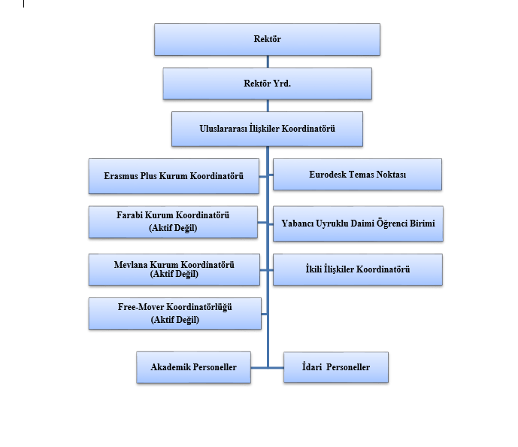

BİRİM PERSONELLERİ
SIRA | ADI | SOYADI | GÖREVİ
1 | Tayfur | POLAT | Farabi, Mevlana, Yabancı Uyruklu Öğrenciler, Uluslararası İlişkiler
2 | Bayram | GENÇ | Yabancı Uyruklu Öğrenciler, İkili İlişkiler, Uluslararası İlişkiler
3 | Mehmet | KILINÇ | Yabancı Uyruklu Öğrenciler, Uluslararası İlişkiler
4 | Yakup | CAN | Erasmus+, Uluslararası İlişkiler
5 | Mehmet | SEZGİN | Erasmus+, Uluslararası İlişkiler
6 | Şevval | BİLEK | Yabancı Uyruklu Öğrenciler, Uluslararası İlişkiler

KOORDİNATÖRLER
SIRA | UNVANI | ADI-SOYADI | GÖREVİ
1 | Dr.Öğr. Üyesi | Ertuğrul YILDIZ | Uluslararası İlişkiler Koordinatörü
2 | Prof.Dr. | Saba SAMATYA ÖLMEZ | Farabi Programı Kurum Koordinatörü
3 | Doç. Dr. | Semih Serkant AKTUĞ  (24.11.2025’e kadar) | Erasmus+ Programı Kurum Koordinatörü
4 | Dr.Öğr. Üyesi | Erman GÜLENDAĞ  (08.12.2025) | Erasmus+ Programı Kurum Koordinatörü
5 | Dr.Öğr. Üyesi | Muhammed Sait AYDIN | Mevlana Programı Kurum Koordinatörü
6 | Dr.Öğr. Üyesi | Hatice BURAK | Yabancı Uyruklu Daimi Öğrenci Birimi Koordinatörü
7 | Dr.Öğr. Üyesi | Ertuğrul YILDIZ | İkili İlişkiler Kurum Koordinatörü
8 | Dr.Öğr. Üyesi | Halil ÖZDEMİR | Free-Mover Koordinatörü

BİRİMİN KURUMDAKİ GÖREVİ
Bünyesinde bulundurduğu Koordinatörlükler vasıtası ile uluslararası düzeyde öğrenci, idari personel ve öğretim elemanı değişimi ve yurtiçi öğrenci değişimi faaliyetlerinin yürütüldüğü Koordinatörlüktür. Erasmus Plus Programı Kurum Koordinatörlüğü ile yurtdışındaki üniversitelerle öğrenci, idari personel ve öğretim elemanı değişimini sağlamakta, Mevlana Programı Kurum Koordinatörlüğü ile yurtdışındaki üniversitelerle öğrenci-öğretim elemanı değişimini, Farabi Programı Kurum Koordinatörlüğü ile yurtiçinde öğrenci değişimini sağlamaktadır. Yabancı Uyruklu Daimi Öğrenci Birimi ile de Üniversitemize daimi olarak yurtdışından öğrencilerin Üniversitemize kalıcı olarak eğitim-öğrenim görmelerini sağlanmaktadır.

BİRİME AİT RESİMLER
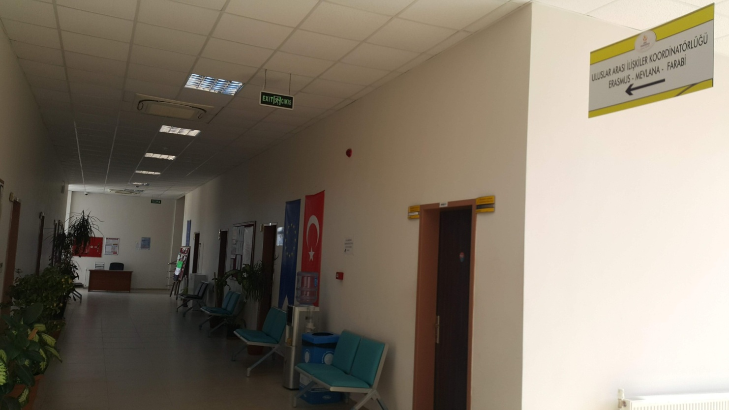

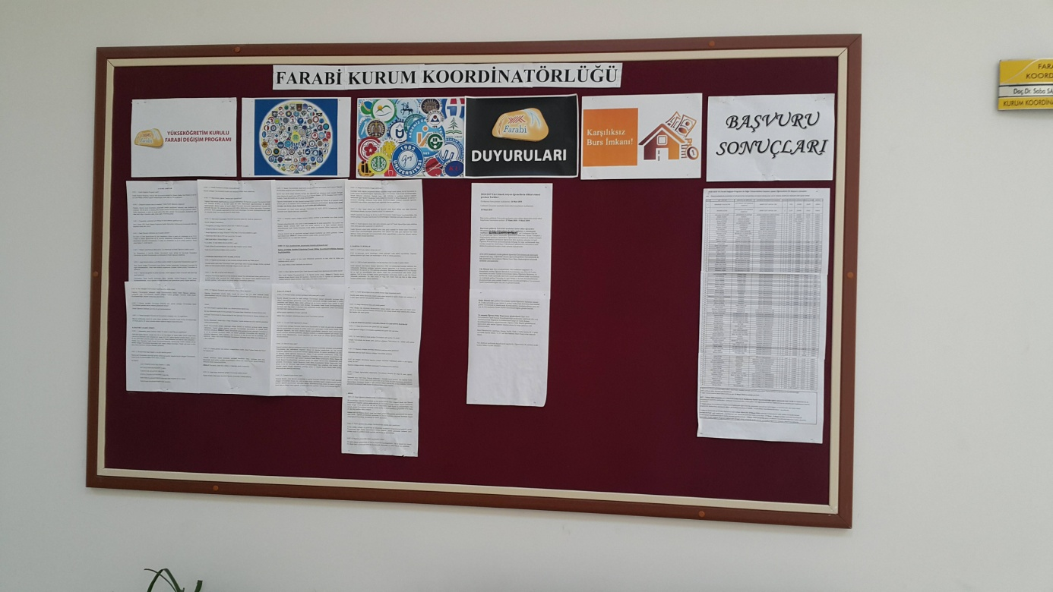
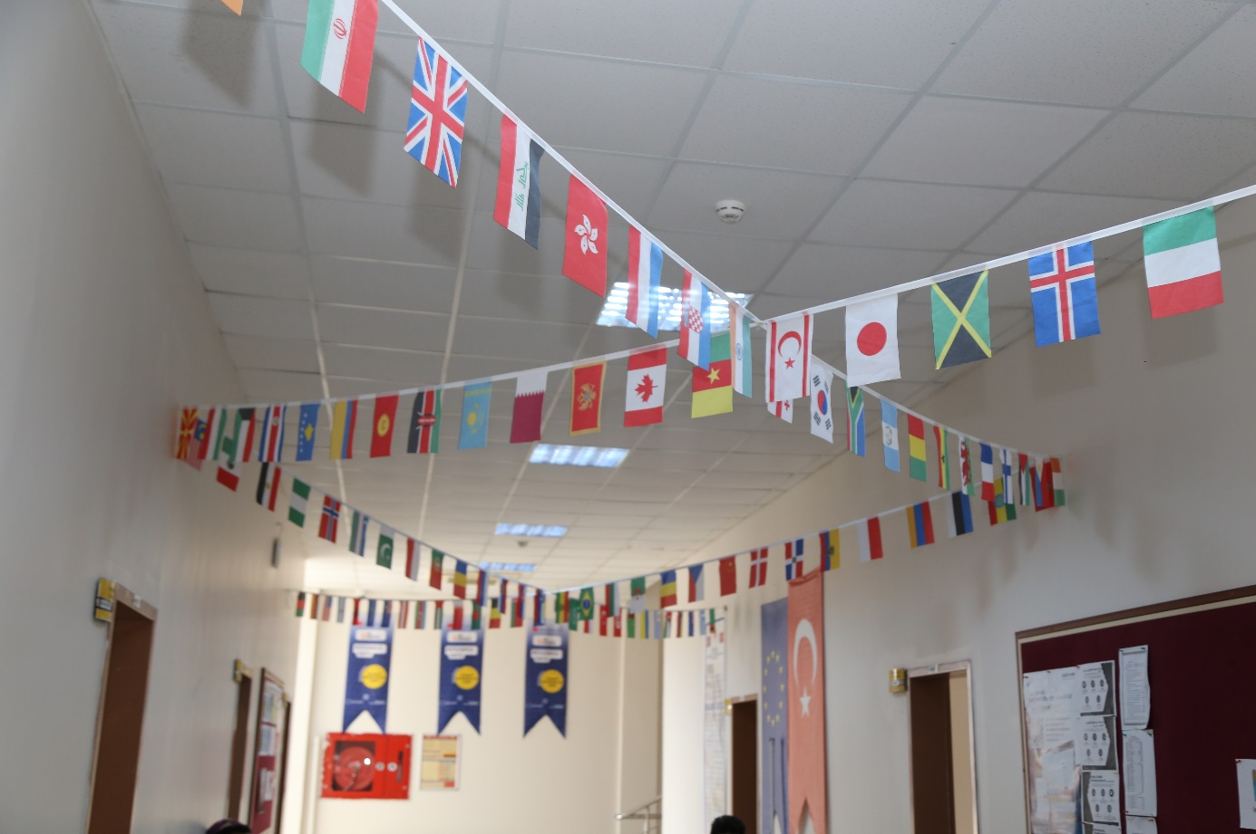

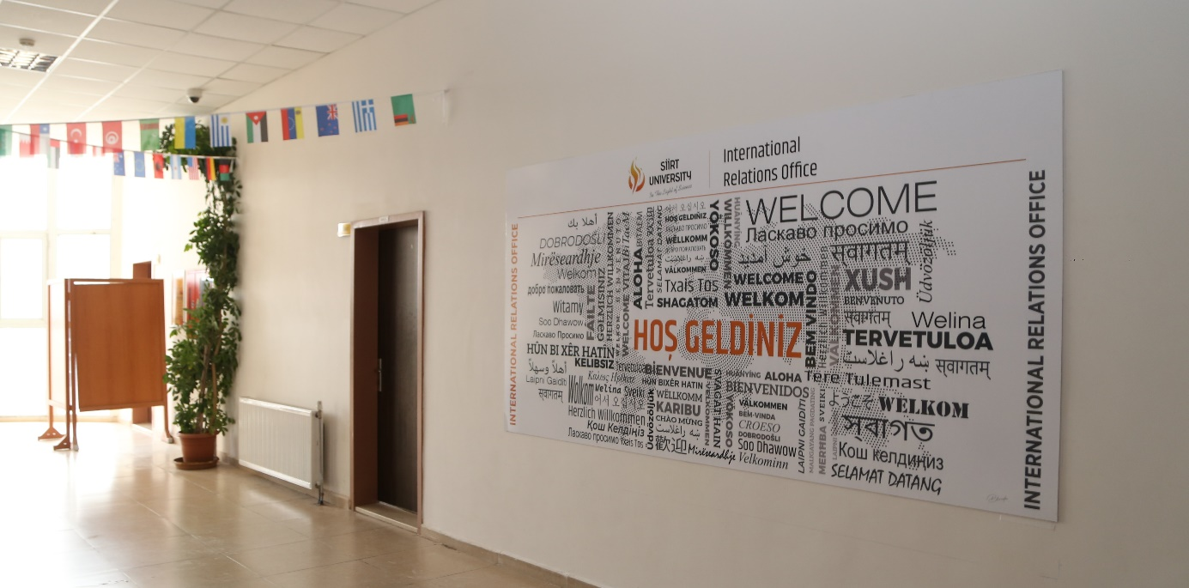

Birim Sene İçinde Yapılan Faaliyetler
Etkinliğin Adı | Tarihi | Yapılış Yeri | Sonuçlar
Uluslararası Eğitim Toplantısı | Nisan 2025 | Azerbaycan | Üniversitemizin Yurtdışında Tanıtımının Yapılması
Erasmus Ders Verme Hareketliliği-Gelen Personel | Haziran 2025 | Siirt | Erasmus+ Kapsamında Üniversitemiz Fen Edebiyat Fakültesi Kapsamında Ders Verme Faaliyeti Gerçekleştirildi
Erasmus Ders Verme Hareketliliği-Gelen Personel | Ekim 2025 | Siirt | Erasmus+ Kapsamında Üniversitemiz Veteriner Fakültesi Kapsamında Ders Verme Faaliyeti Gerçekleştirildi
Mou Kapsamı Araştırmacı Ziyareti - Ziraat F. | Aralık 2025 | Siirt | Ziraat Fakültesi Kapsamında Araştırmacılar Laboratuvarların Ziyareti Ve Öğrencilerle Etkinlik Yapılması
Mou Kapsamı Araştırmacı Ziyareti - Mühendislik F. | Aralık 2025 | Siirt | Mühendislik Fakültesi Kapsamında Araştırmacılar Laboratuvarların Ziyareti Gerçekleştirilmesi

BİRİMİNİZE AİT GZFT ANALİZLERİ

Güçlü Yönler:
* Farklı düşüncelere saygılı demokratik ve huzurlu çalışma ortamı,
* Tecrübeli personel kadrosunun muhataplarına karşı yardımcı olmaya hazır tavırla çalışıyor olması,
* Var olan personelin verimli ve aktif çalışıyor olması,
* Uluslararası ve Yurtiçi Üniversiteler ile aktif anlaşmaların yapılması ve devamlılığının takip edilmesi,
* Üniversitemiz birimleri arası iletişimin güçlü olması,
* Erasmus+ projelerinin tür sayısı ve bütçe miktarlarının artırılmış olması,

Zayıf Yönler:
* İdari Personel eksikliği,
* Bütçe yetersizliği,
* Diğer ülkelerden gelen öğrenci-öğretim elemanları için barınma olanağının yetersiz olması,
* Avrupa Ülkelerinden Akademik, İdari ve öğrencilerin bulunulan bölge itibari ile Üniversitemize gelmek istememeleri,
* Mevlana Programı Kurum Koordinatörlüğü kapsamında öğretim üyelerine ve öğrencilere YÖK kapsamında düşük burs verilmesi,
* Erasmus+ anlaşmalarının tüm bölüm/program/anabilim dallarına hizmet verecek kapsamda olmaması,

Fırsatlar:
* Yeni projelerin planlaması ve ön hazırlık ekiplerinin oluşturulması,
* Yeni proje türlerinin uygunluk araştırmasının yapılması,
* Üniversitemizi uluslararası eğitim ortamında tanıtılması amacıyla yeni toplantıların planlanması,

Tehditler:
* Yeni projelerin ve planlaması yapılan proje türlerinin yeterli insan kaynağına sahip olmama ihtimali,
* Uluslararası öğrencilerin üniversitemizin sunduğu imkanları yetersiz görme ihtimali,

BİRİM PAYDAŞ ANALİZİ

Uluslarası İlişkiler Koordinatörlüğü Alt birimlerine ait Paydaş Analizleri

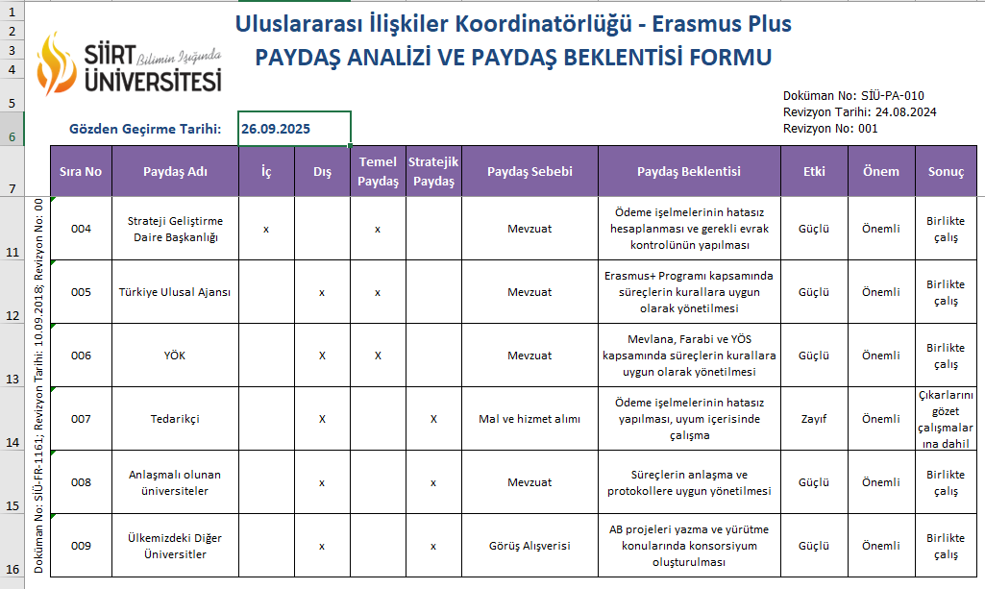

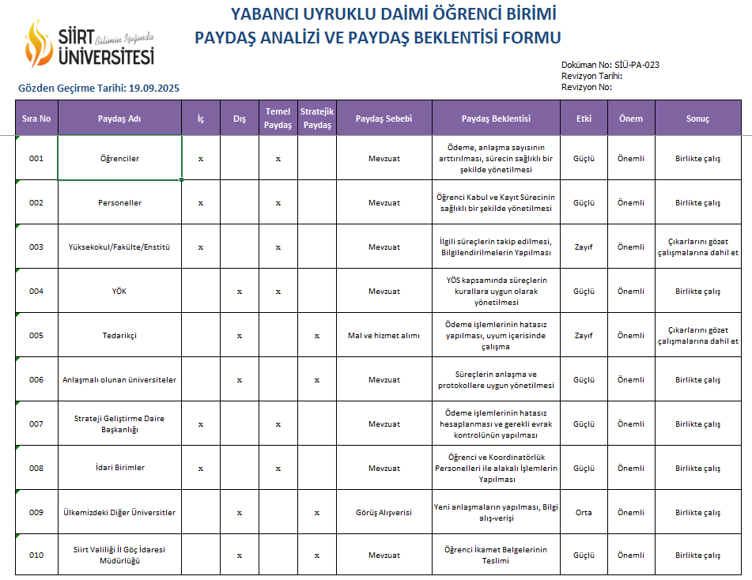

BİRİM RİSK ANALİZİ

Uluslarası İlişkiler Koordinatörlüğü Alt birimlerine ait Risk Analizleri
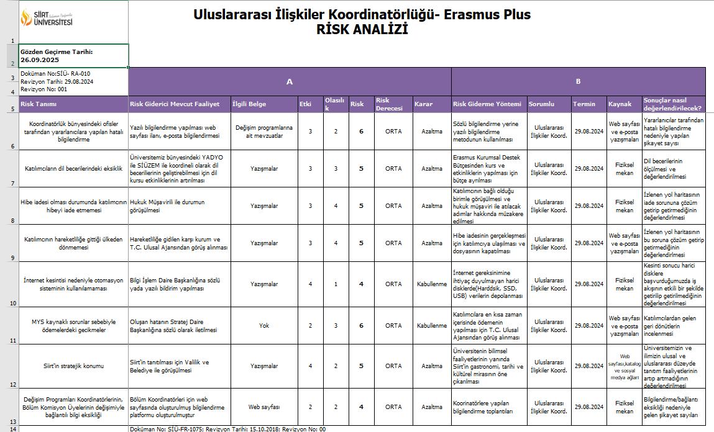

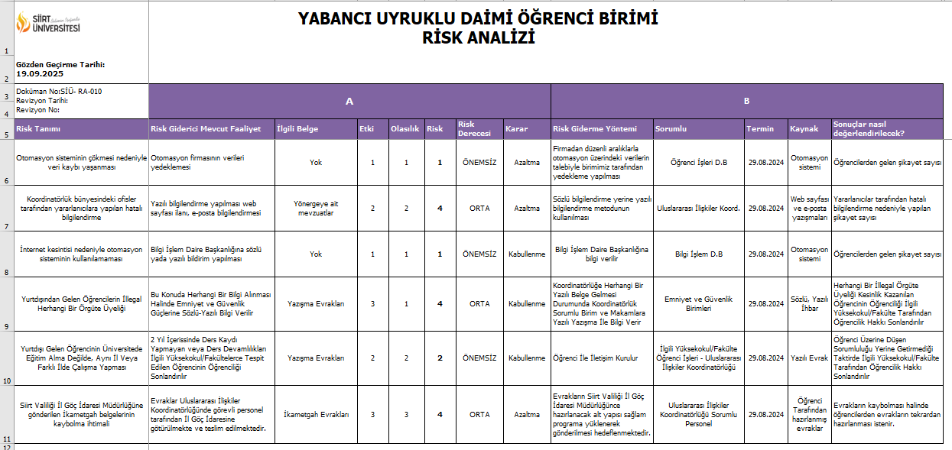

BİRİM PERSONELİ İLE İLGİLİ BİLGİLER

Personelin Eğitim Durumu
 | İlköğretim | Lise | Ön Lisans | Lisans | Y.L. / Doktora
Kişi Sayısı |  |  | 1 | 2 | 3
Yüzde |  |  | % 16,66 | % 33,33 | % 50,00

Personelin Hizmet Süresine Göre Dağılımı
 | 1-3 yıl | 4-6 yıl | 7-10 yıl | 11-15 yıl | 16-20 yıl | 21 yıl üzeri
Kişi Sayısı | 3 |  | 2 |  | 1
Yüzde | % 50,00 |  | % 33,33 |  | % 16,67

ÖĞRENCİ SAYILARI İLE İLGİLİ BİLGİLER

Farabi Programı Kurum Koordinatörlüğü Öğrenci Sayıları (Aktif değil)
Yıllar | 2021 | 2022 | 2023 | 2024 | 2025
Gelen Öğrenci Sayıları | --- | --- | --- | --- | ---
Giden Öğrenci Sayıları | --- | --- | --- | --- | ---

* (---) ile belirtilmiş yıllarda Covid-19 ve sonraki yıllarda Farabi Değişim Programı aktif edilmemiş olup, öğrenci değişimi yapılmamıştır.

Erasmus Plus Programı Kurum Koordinatörlüğü Öğrenci Sayıları
Yıllar | 2021 | 2022 | 2023 | 2024 | 2025
Gelen Öğrenci Sayıları | 0 | 0 | 0 | 0 | 0
Giden Öğrenci Sayıları | 7 | 4 | 23 | 8 | 12*
* 2025‘e ait hareketlilikler devam ettiği için yukarıda verilen bilgilerde değişiklik olabilir.

Erasmus Plus Programı Kurum Koordinatörlüğü Değişime katılan Personel Sayıları
Yıllar | 2021 | 2022 | 2023 | 2024 | 2025
Gelen Personel Sayıları | 0 | 0 | 0 | 0 | 0
Giden Personel Sayıları | 0 | 0 | 24 | 5 | 9*
* 2025‘e ait hareketlilikler devam ettiği için yukarıda verilen bilgilerde değişiklik olabilir.

Yıllar | 2021 | 2022 | 2023 | 2024 | 2025
Gelen Öğrenci Sayıları | --- | --- | --- | --- | ---
Giden Öğrenci Sayıları | --- | --- | --- | --- | ---

Mevlana Programı Kurum Koordinatörlüğü Öğrenci Sayıları
* (---) ile belirtilmiş yıllarda Covid-19 ve sonraki yıllarda Mevlana Değişim Programı pasif hale getirilmiştir.

Mevlana Programı Kurum Koordinatörlüğü Değişime katılan Personel Sayıları
Yıllar | 2021 | 2022 | 2023 | 2024 | 2025
Gelen Personel Sayıları | --- | --- | --- | --- | ---
Giden Personel Sayıları | --- | --- | --- | --- | ---
* (---) ile belirtilmiş yıllarda Covid-19 ve sonraki yıllarda Mevlana Değişim Programı pasif hale getirilmiştir.

Yabancı Uyruklu Öğrenci Birimi Öğrenci Sayıları
Yüksekokul/Fakülte/Enstitü Bazlı Yabancı Uyruklu Öğrenci Sayıları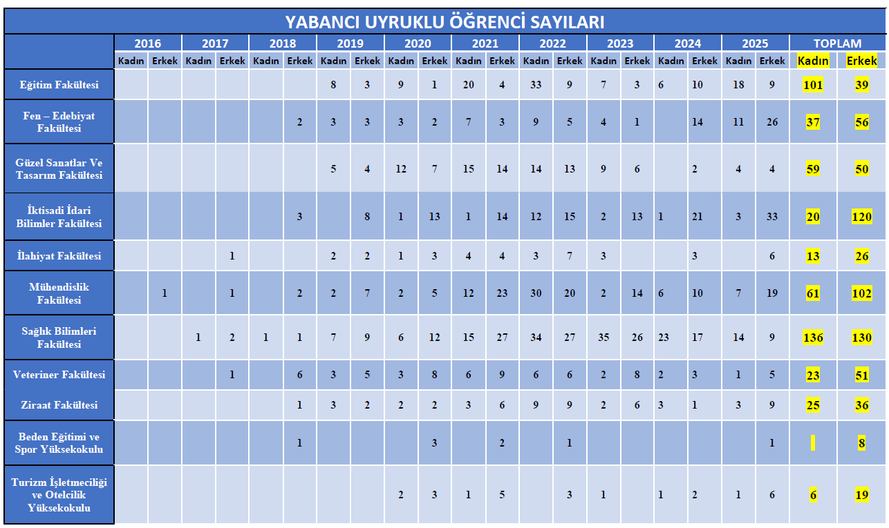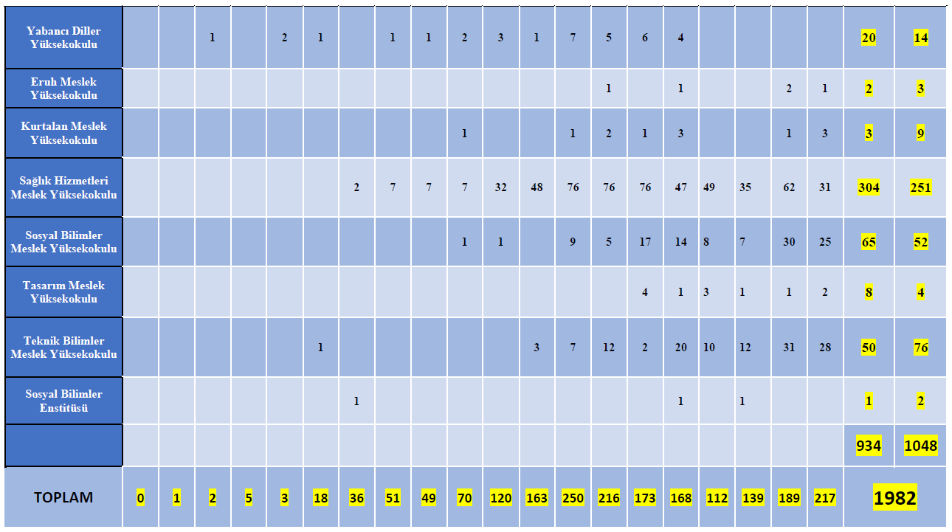
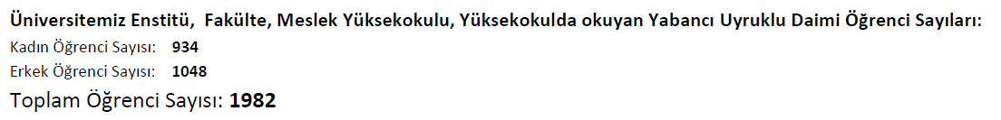
Ülke Bazlı Yabancı Uyruklu Öğrenci Sayıları
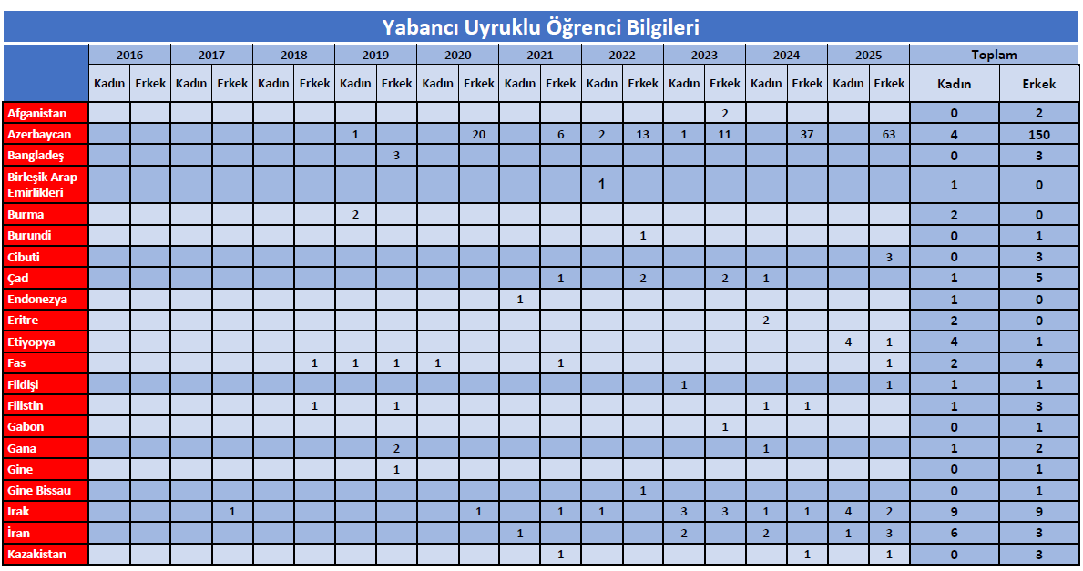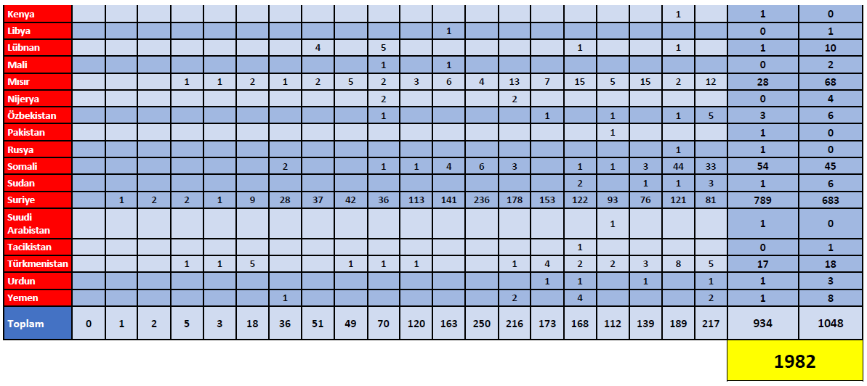

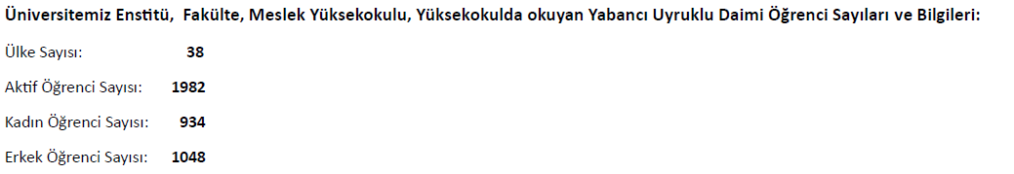

Erasmus Plus İkili Anlaşma Listeleri

ÜLKE |  | ÜNİVERSİTE | ERASMUS KODU | ANLAŞMALI BÖLÜMLER
1 | FRANSA | UNIVERSITE DE ROUEN NORMANDIE | F ROUEN01 | Türk Dili ve Edebiyatı
2 | HOLLANDA | HOGESCHOOL IPABO | NL AMSTERD06 | Eğitim Fakültesi
3 | İTALYA | UNIVERSITA DEGLI STUDI DI FOGGIA | I FOGGIA03 | Hemşirelik, Eğitim Fakültesi, İşletme, İktisat
4 | İTALYA | UNIVERSITA DEGLI STUDI DELLA TUSCIA | I VITERBO01 | Matematik, İlköğretim Matematik, Öğretmenliği
5 | İTALYA | UNIVERSITA DEGLI STUDI DI NAPOLI  PARTHENOPE | I NAPOLI03 | Biyoloji
6 | İTALYA | UNIVERSITA DEGLI STUDI DELLA CAMPANIA LUIGI VANVITELLI | I NAPOLI09 | Hemşirelik, Bilgisayar Mühendisliği, Bilgisayar Teknolojileri - Programcılığı Elektrik, Elektrik ve Elektronik Mühendisliği, Makine, Makine Mühendisliği
7 | İSPANYA | UNIVERSIDAD DE CASTILLA – LA MANCHA | I E CIUDA-R01 | İşletme
8 | PORTEKİZ | INSTITUTO POLITECNICO DE TOMAR | P TOMAR01 | Kimya Mühendisliği, Elektrik- Elektronik Mühendisliği, İnşaat Mühendisliği, Bilgisayar Mühendisliği, İşletme
9 | ÇEKYA | JIHOCESKA UNIVERZITA V CESKYCH BUDEJOVICICH | CZ CESKE01 | İlahiyat
10 | SIRBİSTAN | UNIVERZITET PRIVREDNA AKADEMIJA U NOVOM SADU | RS NOVISAD07 | İşletme, İktisat, Ziraat Fakültesi, Veterinerlik
11 | HIRVATİSTAN | SVEUCILISTE JOSIPA JURJA STROSSMAYERA U OSIJEKU | HR OSIJEK01 | Ziraat Fakültesi
12 | LİTVANYA | KLAIPEDOS VALSTYBINE KOLEGIJA | LT KLAIPED09 | Bankacılık ve Sigorta
13 | MACARİSTAN | ESZTERHAZY KAROLY KATOLIKUS EGYETEM | HU EGER02 | İngilizce Öğretmenliği, Mütercim ve Tercümanlık, Uygulamalı İngilizce ve Çevirmenlik
14 | KOSOVA | UNIVERSITY UKSHIN HOTI PRIZREN | PRIZREN01 | Eğitim Fakültesi, İktisat
15 | ROMANYA | UNIVERSITATEA POLITEHNICA TIMISOARA | RO TIMISOA04 | Siyaset Bilimi ve Kamu Yönetimi, Elektrik ve Elektronik Mühendisliği
16 | ROMANYA | UNIVERSITATEA OVIDIUS DIN CONSTANTA | RO CONSTAN02 | İngilizce Öğretmenliği, Mütercim ve Tercümanlık, Uygulamalı İngilizce ve Çevirmenlik, Tarih, Coğrafya, Eğitim Fakültesi, Tasarım, Geleneksel El Sanatları
17 | ROMANYA | UNIVERSITATEA ALEXANDRU IOAN CUZA DIN IASI | RO IASI02 | Biyoloji
18 | ROMANYA | UNIVERSITATEA BABES BOLYAI | RO CLUJNAP01 | Matematik, İlköğretim Matematik Öğretmenliği
19 | ROMANYA | UNIVERSITATEA NATIONALA DE STIINTASI TEHNOLOGIE POLITEHNICA BUCURESTI |  | Bilgisayar Mühendisliği, Kimya Mühendisliği, Makine Mühendisliği, Elektrik ve Elektronik, Mühendisliği
20 | ROMANYA | UNIVERSITATEA DE VEST DIN TIMISOARA | RO TIMISOA01 | Sosyoloji, Coğrafya, Bilgisayar Mühendisliği, Bilgisayar Teknolojileri Programcılığı
21 | MAKEDONYA | PRIVATE INTERNATIONAL BALKAN UNIVERSITY SKOPJE | MK SKOPJE04 | Türk Dili ve Edebiyatı, Türkçe Öğretmenliği, İngilizce Öğretmenliği, Mütercim ve Tercümanlık, Uygulamalı İngilizce ve Çevirmenlik, İktisat
22 | BULGARİSTAN | SOUTH-WEST UNIVERSITY NEOFIT RILSKI | BG BLAGOEV02 | Eğitim Fakültesi, BESYO, Siyaset Bilimi ve Kamu Yönetimi, İktisat, İşletme, Yerel Yönetimler
23 | BULGARİSTAN | IKONOMICHESKI UNIVERSITET - VARNA | BG VARNA04 | Turizm Rekreasyon Yönetimi, Bilgisayar Mühendisliği, Bilgisayar Teknolojileri, İşletme, Maliye, İktisat, İngilizce Öğretmenliği, Mütercim ve Tercümanlık, Uygulamalı İngilizce ve  Çevirmenlik
24 | BULGARİSTAN | TRAKIYSKI UNIVERSITET | BG STARA- Z01 | Tıp Fakültesi, Veterinerlik, Ziraat Fakültesi, Eğitim Fakültesi
 | ÜLKE | ÜNİVERSİTE | ERASMUS KODU | ANLAŞMALI BÖLÜMLER
25 | BULGARİSTAN | SHUMENSKI UNIVERSITET EPISKOP KONSTANTIN PRESLAVSKI | BG SHOUMEN01 | İlahiyat, Coğrafya
26 | POLONYA | UNIWERSYTET IM. ADAMA MICKIEWICZA WPOZNANIU | PL POZNAN01 | İngilizce Öğretmenliği, Mütercim ve Tercümanlık, Uygulamalı İngilizce ve Çevirmenlik
27 | POLONYA | AKADEMIA GORNOSLASKA IM. WOJCIECHA KORFANTEGO | PL KATOWIC07 | İşletme, İktisat, Büro Yönetimi ve Yönetici Asistanlığı
28 | POLONYA | UNIWERSYTET PRZYRODNICZY W  LUBLINIE | PL LUBLIN04 | Veterinerlik
29 | POLONYA | WSCHODNIOEUROPEJSK A AKADEMIA NAUK STOSOWANYCH W BIALYMSTOKU | PL BIALYST03 | İktisat, İşletme, İşletme Yönetimi
30 | POLONYA | UNIWERSYTET JANA KOCHANOWSKIEGO W KIELCACH | PL KIELCE02 | BESYO, Eğitim Fakültesi, Hemşirelik, İngilizce Öğretmenliği, Mütercim ve Tercümanlık, Uygulamalı İngilizce ve Çevirmenlik, İktisat, İşletme
31 | POLONYA | AKADEMIA HANDLOWA NAUK STOSOWANYCH W RADOMIU | PL RADOM04 | Bilgisayar Mühendisliği, Bilgisayar Programcılığı, Bankacılık ve Sigorta, Maliye, İşletme
32 | POLONYA | AKADEMIA POLONIJNA W CZESTOCHOWIE | PL CZESTOC03 | Tıp Fakültesi, Hemşirelik, Maliye, Bankacılık ve Sigortacılık
33 | POLONYA | UNIWERSYTET WROCLAWSKI | PL WROCLAW0 1 | Kimya, Kimya Mühendisliği
34 | POLONYA | POLITECHNIKA BIALOSTOCKA | PL BIALYST01 | Mimarlık, Şehir ve Bölge Planlama, Harita ve Kadastro, İç Mekân Tasarımı, Peyzaj Mimarlığı, İnşaat Mühendisliği, İnşaat Teknolojisi, Makine Mühendisliği, Makine, Bilgisayar Mühendisliği, İngilizce Öğretmenliği, Mütercim ve Tercümanlık, Uygulamalı İngilizce ve  Çevirmenlik
35 | POLONYA | UNIWERSYTET SZCZECINSKI | PL SZCZECI01 | İlahiyat, Psikoloji, Sosyoloji, Siyaset Bilimi ve Kamu Yönetimi, Rehberlik ve Psikolojik Danışmanlık, Hukuk (Önlisans)
36 | POLONYA | UNIWERSYTET TECHNOLOGICZNO- HUMANISTYCZNY IM. KAZIMIERZA PULASKIEGO W RADOMIU | PL RADOM01 | Sosyal Hizmetler, Fizyoterapi, İş Sağlığı ve Güvenliği, Geleneksel El Sanatları, Raylı Sistemler ve Elektrik, Ulaştırma Hizmetleri, Aşçılık, Gastronomi ve Mutfak Sanatları, Çocuk Gelişimi, Özel Güvenlik ve Koruma
37 | POLONYA | PANSTWOWA WYZSZA SZKOLA ZAWODOWA W KONINIE | PL KONIN02 | Eğitim Fakültesi, Makine Mühendisliği, Makine, Muhasebe ve Vergi Uygulamaları, Hemşirelik, BESYO, Özel Güvenlik ve Koruma
38 | POLONYA | UNIWERSYTET ZIELONOGORSKI | PL ZIELONA01 | İngilizce Öğretmenliği, Mütercim ve Tercümanlık, Uygulamalı İngilizce ve Çevirmenlik
39 | GUNEY KIBRIS R. Y. | EUROPEAN UNIVERSITY - CYPRUS LTD | CY NICOSIA24 | Hemşirelik
40 | ROMANYA | UNIVERSITATEA DE STIINTELE VIETII REGELE MIHAI I DIN TIMISOARA | RO TIMISOA03 | Veteriner, Ziraat

İkili İlişkiler Koordinatörlüğü Çalışmaları

İkili İlişkiler Koordinatörlüğü 2019 yılında kurulan yeni faaliyete geçen birimlerimizdendir. Birim çalışmaları kapsamında Üniversitemizin değişim programları ve akademik çalışmalarda işbirliğini artırması adına faaliyetler yürütmektedir. Birim 2019 yılında Finlandiya’da düzenlenen EIAE Konferansına katılarak iş birliği protokol çalışmaları yürütmüştür. Bu kapsamda daha ayrıntılı çalışmalar 2020 yılında daha aktif sürdürülecektir.

MoU Anlaşma Listesi
1) Ibn Khaldoun University (Algeria)
2) Universiti Teknologi Mara (Malaysia)
3) Samarkand Agroinnovations and Research University (Uzbekistan)
4) Namangan Engineering-Construction Institute (Uzbekistan)
5) Termez Institute of Engineering and Technology (Uzbekistan)
6) Karshi Institute of Irrigation and Agrotechnology under the TIIAME NRU (Uzbekistan)
7) NTM Mamun University (Uzbekistan)
8) Samarkand State Institute of Foreign Languages (Uzbekistan)
9) Samarkand State Medical University (Uzbekistan)
10) Tashkent Institute of Textile and Light Industry (Uzbekistan)
11) Bukhara Institute of Psychology and Foreign Languages (Uzbekistan)
12) Denau Institute of Entrepreneurship and Pedagogy (Uzbekistan)
13) University of Exact and Social Sciences (Uzbekistan)
14) Institute of Dendrology Ministry of Science (Azerbaijan)
15) Dhanalakshmi Srinivasan University, Peralambur (India)
16) Superior University (Pakistan)
17) Josip Juraj Strossmayer University of Osijek Faculty of Agrobiotecnical Sciences Osijek (Croatia)
18) Alexander Moisiu University of Durres (Albania)
19) Mohamed Khider University of Biskra (Algeria)
20) Chirchik State Pedagogical University (Uzbekistan)
21) Trablus University (Lebanon)
22) Angren University (Uzbekistan)
23) Institut National Superieur d’Elevage de Moussoro (INSEM) (Chad)
24) Institut National Superieur d’Elevage de Moussoro (INSEM) (Iraq)
25) Research institute of forestry (Azerbaijan)
26) International University of Sarajevo (Bosnia and Herzegovina)
27) Abdus Salam School of Mathematical Sciences (Pakistan)

İÇ KONTROL GÜVENCE BEYANI

Uluslararası İlişkiler Koordinatörlüğü yöneticisi olarak yetkim dâhilinde; Bu idarede, faaliyetlerin mali yönetim ve kontrol mevzuatı ile diğer mevzuata uygun olarak yürütüldüğünü, kamu kaynaklarının etkili, ekonomik ve verimli bir şekilde kullanılmasını temin etmek üzere iç kontrol süreçlerinin işletildiğini, izlendiğini ve gerekli tedbirlerin alınması için düşünce ve önerilerimin zamanında üst yöneticiye raporlandığını beyan ederim. İdaremizin 2025 yılı Faaliyet Raporunda yer alan bilgilerin güvenilir, tam ve doğru olduğunu teyit ederim.

(Siirt / Şubat 2026)
Ertuğrul YILDIZ
Uluslararası İlişkiler Koordinatörlüğü

